

Lokalföreningen i Järfälla/Upplands-Bro

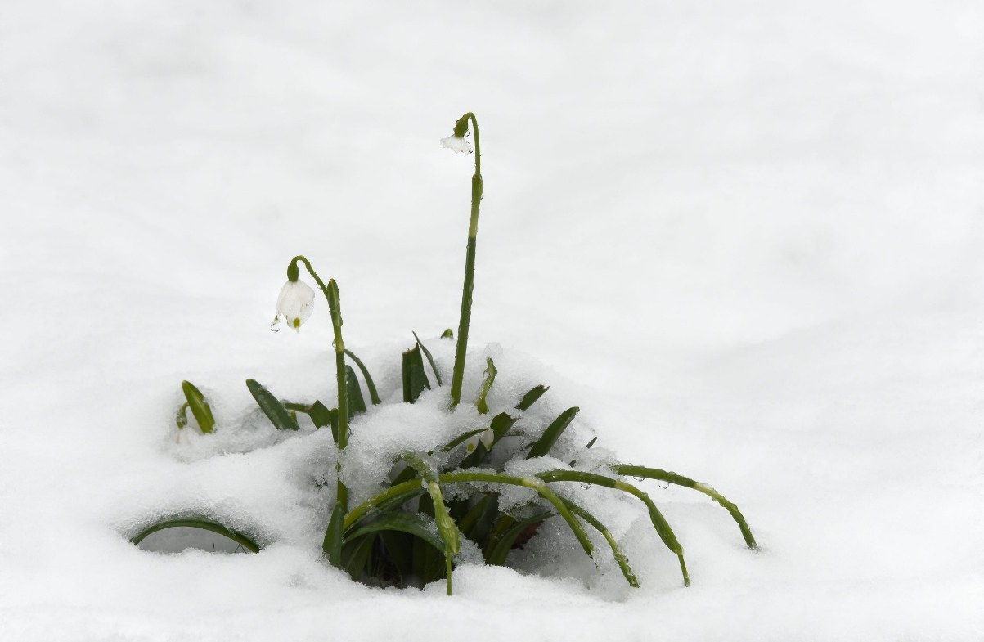

Verksamhetsberättelse
för 2025

Styrelsen för FUB Järfälla/Upplands-Bro förening avger följande verksamhetsberättelse för verksamhetsåret 2025

Medlemsantal
Antalet medlemmar i föreningen var 2025-12-31,160 antal personer.

Förtroendevalda

Styrelsens sammansättning
Anna Karin Jendert Ordförande
Per Boström Kassör
Agneta Hägerstrand Sekreterare
Julian Retzlaff Ledamot
Maud Schultz Suppleant

Revisorer:
Hjördis Kram Ordinarie
Hjördis Leander Suppleant

Valberedning:
Pia Leander, Klara Törnberg och Magdalena Valtonen där Pia Leander utsågs till sammankallande.

Verksamhet
Styrelsen har under året haft 10 protokollförda möten samt ett antal arbetsmöten.
Under året har vi haft två samverkansmöten med Järfälla kommun där vi som tidigare tryckt på vikten av kvalitetsgranskning av boenden, kompetensutveckling av personal inom LSS-bostäder/daglig verksamhet, förbättrade genomförandeplaner och en bättre kommunikation mellan gruppbostäderna och anhöriga/gode män.
Vi har representerat FUB i funktionsrättsråden i både Järfälla och Upplands-Bro kommun.
I Järfälla kommun har vi yttrat oss över motioner bl. a. Program mot våld i nära relationer, välfärd utan vinstintresse, införande av barnlots.
Vi har deltagit i mingelkväll anordnad av Överförmyndarkansliet vilket resulterade i ett antal för framtiden värdefulla kontakter. Kansliet delade ut en folder Rollkoll som innehöll många felaktigheter och detta har vi yttrat oss över.
I Funktionsrättsråden i både Järfälla och Upplands-Bro har kommunen haft genomgång av krisberedskap.
I maj hade vi en uppskattad fest på Ulvsättra loge och det bjöds på musik, dans, tipspromenad, mat från inhyrd foodtruck. Det blev mycket lyckat.
Styrelsen har haft verksamhetsplaneringsdagar på Aronsborg då vi drog upp riktlinjer för vilka frågor vi ville koncentrera oss på under kommande år.
Vi har lämnat vår lokala HSO-förening då vi inte ser att de har varken kunskap eller intresse av att företräda FUB i kommunerna. Det innebär att vi inte längre får tillgång till lokalen på Kopparvägen i Kallhäll. Vi har haft många diskussioner om lokalföreningens framtid hur vi ska hitta nya engagerade personer för styrelsearbete.

Ekonomi
Föreningen har fortsatt att anlita Hjördis Kram, Krams ADB- och Bokföringsservice för hjälp med bokföring och bokslut.

Årsmöte och övriga sammankomster
Föreningens årsmöte hölls den 19 februari 2025.

Slutord

Styrelsen kommer att kommande år fortsätta samtal med kommunerna i frågor som handlar om utbildningsinsatser, kvalitet i grupp-och servicebostäderna, byggande och uppföljning av verksamhet.
Här välkomnar vi medlemmarnas goda idéer och synpunkter.
Vi kommer att fortsatt följa hur daglig verksamhet fungerar/inte fungerar samt att kommunen bör göra en särskild uppföljning av hur gruppbostäderna erbjuder semestervistelse och enskilda fritidsaktiviteter enligt avtal (Nytida).
Järfälla omprövar för närvarande beslut om servicebostad vilket innebär att personer som tidigare haft tillgång till servicebostad nu kommer att erbjudas flytt till eget boende med boendestöd.
Vi behöver ha en diskussion med kommunerna om hur de definierar/diskuterar begreppet ”självbestämmande och boendes delaktighet” med LSS-personalen.
Järfälla kommuns socialförvaltning har nu ett sparbeting på ca 18 miljoner kronor där merparten ligger inom funktionshinder.
Vi behöver bli fler. Om du känner någon som fortfarande inte är medlem i FUB Järfälla – Upplands-Bro så får du gärna upplysa om att det är enkelt att anmäla sig på FUBs hemsida och det kostar bara 300 kr för hela året. Om du önskar vara med och påverka är du välkommen att kontakta någon i styrelsen.

Från och med 2025 är portokostnaden mycket dyr (22 kr/brev) och vi uppmanar alla medlemmar som har en e-postadress att anmäla den i medlemsregistret. Då kanske vi på sikt kan utnyttja e-post i stället för fysiska brevutskick till dem som så önskar.

Järfälla i februari 2026
Styrelsen för FUB i Järfälla och Upplands-Bro

Anna Karin Jendert, Ordförande Agneta Hägerstrand, Sekreterare

Per Boström, Kassör Julien Retzlaff

Maud Schultz

